Вариант 1

**Задание 1**

Запишите любое трехзначное число и припишите к нему ещё одно такое же число. Для полученного числа ответьте на вопросы и выполните задания:

1) Сколько знаков содержит число?

2) Какое число стоит в классе единицы?

3) Какая цифра стоит в разряде сотни?

4) Какая цифра стоит в разряде единиц тысяч?

5) Запишите предыдущее число.

**Задание 2**

1) Выразите в сантиметрах: 5 м; 7 дм 90 мм.

2) Выразите в дециметрах: 4 м 2 дм; 1 м 30 см.

3) Выразите в километрах и метрах: 8563 м; 30 600 м.

**Задание 3**

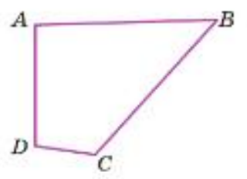

1) Является ли ломаная AВCD замкнутой; незамкнутой? Как называется изображённая фигура? Перечислите её стороны, вершины.

2) Найдите периметр фигуры ABCD и выразите его в миллиметрах; в сантиметрах.

Вариант 2

**Задание 1**

Запишите любое четырехзначное число и припишите к нему ещё одно такое же число. Для полученного числа ответьте на вопросы и выполните задания:

1) Сколько знаков содержит число?

2) Какое число стоит в классе тысячи?

3) Какая цифра стоит в разряде сотни?

4) Какая цифра стоит в разряде десятки тысяч?

5) Запишите предыдущее число.

**Задание 2**

1) Выразите в сантиметрах: 9 м; 4 дм 45 мм.

2) Выразите в дециметрах: 7 м 2 дм; 8 м 25 см.

3) Выразите в километрах и метрах: 6589 м; 20 080 м.

**Задание 3**

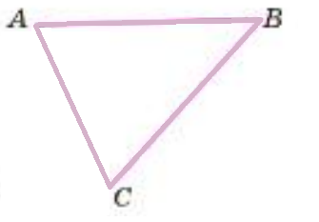

1) Является ли ломаная AВC замкнутой; незамкнутой? Как называется изображённая фигура? Перечислите её стороны, вершины.

2) Найдите периметр фигуры ABC и выразите его в миллиметрах; в сантиметрах.